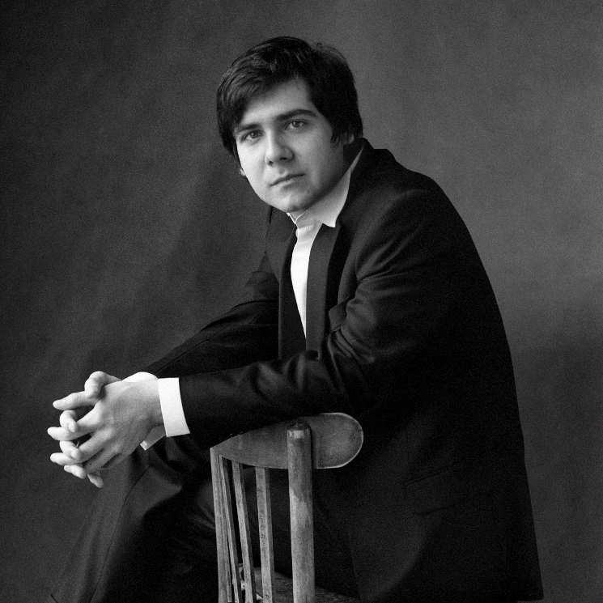
ヴァディム・ホロデンコ Vadym Kholodenko (pf)
1986年ウクライナのキエフ生まれ。1994年からキエフのM.ルイセンコ記念キエフ音楽中等学校でナタリア・グルイドネワ、ボリス・フョードロフに、2005年からはモスクワ音楽院でヴェーラ・ゴルノスタエワに師事。これまでに、ウラディーミル・クライネフ青少年国際ピアノコンクール第3位（1998年）、ホロヴィッツ記念国際ピアノコンクール第2位（1999年）、リスト記念国際ピアノコンクール第3位（2001年）、マリア・カラス グランプリ第1位（2004年）、ロシア国家青年顕彰“Triumph”（2004年）、ジーナ・バッカウアー国際ピアノコンクール第3位（2006年）などを受賞。2010年第4回仙台国際音楽コンクールにおいて第1位を受賞。ウクライナ、ロシア、ハンガリー、クロアチア、フランス、イタリア、ドイツ、オーストリア、スイス、チェコ、ルーマニア、ポーランド、リトアニア、イスラエル、米国、中国、日本など、世界各地でリサイタルやオーケストラとの共演。
これまでにユーリ・バシュメット、ウラディミール・スピヴァコフ、マーク・ゴレンシュタイン、ドミトリー・リス、エフゲニー・ブシコフ、アレクサンドル・スラドコフスキーら、多くの指揮者と共演している。ユーリ・バシュメットとは、ギリシャのヘロド・アティクス音楽堂で行われたマリア・カラス特別記念コンサートにおいて、彼の指揮によるノーヴァヤ・ロシア（新ロシア）交響楽団と初共演して以来、その後も多くの共演。室内楽活動も積極的に行なっており、2007年に結成したアンドレ・ググニンとのピアノ・デュオ“iDuo”では、サンマリノ国際ピアノコンクール（2008年）において第2位を獲得。イタリア全土,ほかロシアでコンサートツアーを行なう。2010年Delosレーベルから、ドビュッシー、ラヴェル、ラフマニノフ作品のCDをリリース。第3回仙台国際音楽コンクールヴァイオリン部門第1位のアリョーナ・バーエワと共演CDがsimcレーベルからリリース。

